


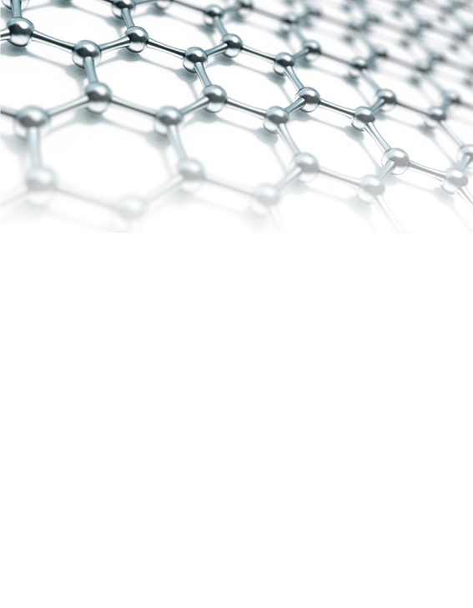

A CODEMGE, em parceria com o CDTN (Centro de Desenvolvimento da Tecnologia Nuclear) e a UFMG (Universidade Federal de Minas Gerais), desenvolveram o Projeto MGgrafeno, implementando a primeira planta piloto do Brasil para a produção de grafeno a partir de grafite natural.

Problema Diagnosticado

A aplicação de grafeno possibilita o aumento do desempenho estrutural, eficiência energética e aumento da capacidade de carga de baterias, fundamental para o desempenho de carros elétricos e híbridos.

Proposta de Valor

O projeto MGgrafeno desenvolveu um processo de esfoliação em fase líquida para fabricar nanomateriais de alta qualidade. Trabalhamos com co-desenvolvimento para soluções de aplicação de grafeno com empresas da cadeia automobilística.

Equipe
Adelina Pinheiro Santos
Doutorado em Electrochimie des Solides - Institut National Polytechnique de Grenoble (1997) e doutorado em Química - Departamento de Química (1998).
Tem experiência em Química do Estado Condensado: manipulação química pós-síntese de nanotubos de carbono (purificação, dispersão e funcionalização), síntese de nanotubos de carbono por CVD; interação nanotubos de carbono e moléculas biológicas, caracterização de nanotubos de carbono por espectroscopia Raman, refratários e nanofluidos contendo nanocarbonos.

Clascídia Aparecida Furtado
Doutorado (1998) em Química pela Universidade Federal de Minas Gerais e pós-doutorado (2003) pela The Pennsylvania State University, EUA.
Tem experiência nas áreas de Química da Matéria Condensada e Ciência dos Materiais, atuando principalmente nos temas: manipulação química de nanomateriais de carbono (purificação, dispersão, esfoliação, funcionalização, formação de híbridos, nanocomplexos e nanocompósitos de nanotubos de carbono e grafenos), nanociência e nanotecnologia.




mggrafeno.com.br/ /mggrafeno /company/mggrafeno


mggrafeno.com.br/ /mggrafeno /company/mggrafeno
Daniel Cunha Elias
Doutorado (2009) pela UFMG.
Atua na área de Física, com ênfase em Transportes Eletrônicos e Propriedades Elétricas de Superfícies; Interfaces e Películas, atuando principalmente nos seguintes temas: grafeno, materiais bidimensionais, semicondutores cerâmicos, heteroestruturas semicondutoras, magnetotransporte, fabricação de dispositivos e magnetofotoluminescência.
Flávio Orlando Plentz Filho
Doutorado em Física pela Universidade Estadual de Campinas (1993) e pós-doutorado no Francis Bitter National Magnet Lad., no MIT.
Atua em Física da Matéria Condensada principalmente em: (i) micro e nanofabricação, nanodispositivos em especial os baseados em grafeno; (ii) propriedades de transporte elétrico, propriedades ópticas e espectroscopia óptica em nanodispositivos semicondutores, nanotubos de carbono e grafeno; (iii) propriedades ópticas e magneto-ópticas e de transporte elétrico de materiais lamelares bidimensionais, especialmente os da família MX2 onde M é um metal de transição (Mo, W) e X um calcogênio (S, Se, Te); (iv) biosensores à base de grafeno.
Luiz Gustavo de Oliveira Cançado
Possui graduação, mestrado e doutorado em Física pela Universidade Federal de Minas Gerais.
Pesquisa com ênfase na realização de imageamento óptico/espectroscópico com alta resolução espacial através do desenvolvimento da técnica de microscopia óptica de campo próximo. É vice coordenador da Rede Brasileira de Pesquisa e Instrumentação em Nano-Espectroscopia Óptica e Líder do Grupo de pesquisa Espectroscopia e Imagem Espectroscópica de Nano-Materiais do CNPq.
Equipe

